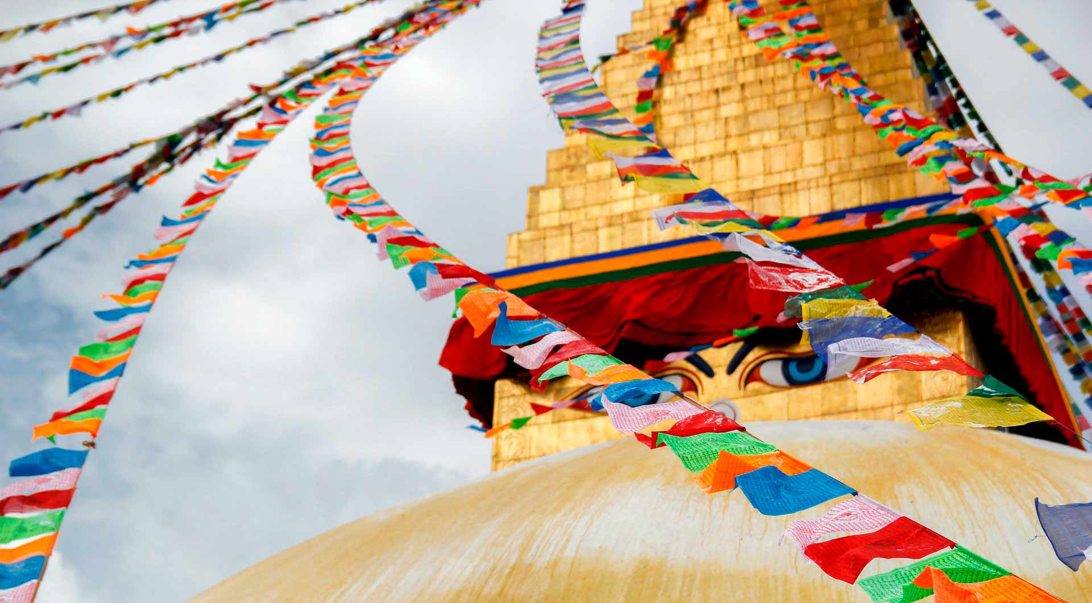 | 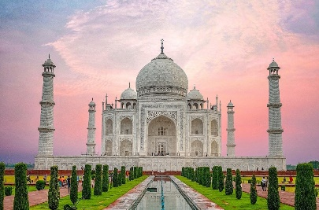  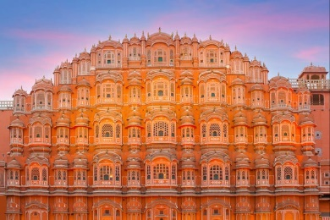
India Triángulo Dorado y Nepal, a tu alcance
9 días – 8 noches
Delhi, Agra, Jaipur y Katmandú

ITINERARIO
Ref. LCVTI-ITDNATA
Salidas: DIARIAS EN SERVICIO PRIVADO

DIA 1: LLEGADA DELHI, INDIA
A su llegada, bienvenida tradicional y traslado al hotel. Habitación disponible a partir de las 1400 hrs.
Delhi, una de las ciudades más antiguas del mundo, la vieja Delhi y la moderna en Nueva Delhi, son la perfecta combinación y la convierten en una opción fascinante para explorar. Alojamiento.

DIA 2: DELHI
Desayuno. Por la mañana, visita de Vieja Delhi, pasando por el Fuerte Rojo, construido por el Emperador Mogol Shah Jahan, paseo en un rickshaw (carrito bicicleta, tirado por hombre) en Chandni Chowk, uno de los bazares más antiguos y grandes en la India. Luego, visitamos la Mezquita Jama, la mezquita más grande de la India.

A continuación, visita al Gurudwara, el Templo de religión Sikh, de una belleza arquitectónica. Los Sijs por su religión realizan Seva, se refiere a "servicio abnegado", trabajo o servicio realizado sin ningún pensamiento de recompensa o beneficio personal. Los voluntarios que participan en Seva se conocen como Sevadars. Durante su visita a la cocina, van a tener la oportunidad de convertirse en un sevadar y participar haciendo chapatis (tortilla india), en la preparación de lentejas y verduras para después servir a las personas que esperan la comida. Es una experiencia muy enriquecedora en la que de alguna manera están regresando algo a la comunidad.

Por la tarde, visita de Nueva Delhi, iniciamos en Qutub Minar, una torre gigantesca de 72m, construida por el primer gobernante musulmán de la India; Qutub-ud-din Aibak. Seguimos con el recorrido, visitamos Gandhi Smriti (Birla House) es el lugar donde Mahatma Gandhi, “Padre de la Nación”, paso los últimos 144 días de su viday fue asesinado el 30 de enero, 1948. Más tarde visita de Nueva Delhi (cerrado los lunes). Paseo por los edificios gubernamentales, Rashtrapati Bhawan (residencia del presidente de la India), el Parlamento y la Puerta de la India (Arco del Triunfo). Regreso al hotel. Alojamiento.

DIA 3: DELHI – AGRA
Desayuno. Por la mañana, salida por carretera hacia Agra (aprox. 210 km, 3-4 horas). Ciudad antigua como se menciona en la gran epopeya 'Mahabharata' y fue el centro de atención durante el reinado de los mogoles. Es famoso por ser el hogar de una de las Siete Maravillas del Mundo, el Taj Mahal. Traslado al hotel.

Por la tarde el Fuerte de Agra, una imponente fortaleza en las orillas del río Yamuna, construida por el Emperador Mogol Akbar, en 1565.

Al atardecer, visita del Taj Mahal (cerrado los viernes), el monumento más fascinante y hermoso de la India. El Taj Mahal fue completado en 1653 por el Emperador Mogol Shah Jahan en la memoria de su reina favorita, Mumtaz Mahal. Este monumento perfectamente simétrico tomó 22 años de trabajos forzados de 20.000 trabajadores, entre albañiles y joyeros. Regreso al hotel. Alojamiento.

DIA 4: AGRA - JAIPUR
Desayuno. Salida por carretera hacia Jaipur (aprox. 240 km 5-6 horas), visitando en ruta Abhaneri (con guía en español) para ver el pozo escalonado Chand Baori, con su diseño geométrico preciso y su laberinto de escalones.
Continuaremos nuestro camino a Jaipur, la capital de Rajasthan, también conocida como "La Ciudad Rosa" se pintó de color rosa de terracota en 1876 para dar la bienvenida al Príncipe Alberto. Traslado al hotel. Alojamiento.

DIA 5: JAIPUR
Desayuno. Por la mañana visita al Fuerte Amber, suben y bajan en jeep. El Fuerte Amber, situado en lo alto de una colina pintoresca, es una fascinante mezcla de arquitectura hindú y Mogol. Construido por uno de los generales más confiables de Akbar, Maharaja Man Singh I en el año 1592, el fuerte sirvió como la residencia principal de los gobernantes Rajput.

Más tarde, paseo por el bellamente restaurado Jal Mahal, un antiguo pabellón real, después visita al Palacio de la Ciudad del Maharajá, el cual alberga la antigua Residencia Real y un museo que celebra la colección de la familia real de Jaipur. Luego visitaremos el Hawa Mahal o el Palacio de los Vientos, la fachada de cinco pisos, de 593 celosías, ventanas de cedazo de piedra, un emblema de la ciudad de Jaipur. También visita al Jantar Mantar o el Observatorio Astronómico, este es el mayor y mejor conservado de los cinco observatorios construidos por Jai Singh II en diferentes partes del país. Exploran los exóticos ‘bazares’ de Jaipur para descubrir la riqueza artística de la región, visitan los bazares Bapu (textiles) y Johari (joyeria), caminan por los mercados de frutas, verduras, especias y visitan los pequeños templos e interactúan con la gente local. Regreso al hotel. Alojamiento.

DIA 6: JAIPUR – DELHI – KATMANDÚ
Desayuno. Por la mañana salida por carretera hacia Delhi (aprox. 265 Km, 5-6 horas). A su llegada, traslado al aeropuerto para tomar su vuelo hacia Katmandú, Nepal (incluido).
A su llegada, bienvenida tradicional y traslado al hotel. Resto de la tarde libre. Alojamiento.

Katmandú, la capital de Nepal es una de las ciudades más antiguas del mundo. La parte antigua de la ciudad, con sus estrechas calles medievales y hermosos templos pequeños, se centra en la Plaza Durbar, en esta plaza, pueden encontrar templos de techo pagoda distintivos, esculturas de piedra, antiguos monasterios y monumentos históricos.

DIA 7: KATMANDÚ
Desayuno. Por la mañana visita de Patan, se encuentra en las orillas sur del Río Bagmati y es una de las tres principales ciudades en el Valle de Katmandú. Patan es famosa por su impresionante colección de templos fantásticamente tallados, patios de palacio, surtidores de agua, baños públicos y casas con tallados de madera, piedra y metal en virtud de los patronatos de los reyes de Kirat, Lichivi y Malla. Por la tarde visita a la Plaza Durbar, fue la plaza principal de la antigua Katmandú con el Palacio Hanuman Dhoka, construido por Pratap Malla, uno de los grandes amantes del arte que han gobernado Katmandú, como la residencia de las familias reales en el pasado. Mientras que el recinto del palacio real cubre un área grande, numerosos templos de distintos dioses y diosas hindúes rodean el palacio y permanecen bien conservados. Pasaremos por la Calle "Friki", lugar donde se relajaban los hippies, para visitar la Casa-Templo de la Kumari, la diosa-niña, una diosa viviente. Visita a la estupa Swayambhunath, se alza sobre una colina en el extremo suroeste de Katmandú. La estupa, es una cúpula de 20 metros de diámetro y de 32 metros de altura y está hecha de ladrillo y de tierra montada coronada por un pináculo de cobre dorado. Regreso al hotel. Alojamiento.

DIA 8: KATMANDÚ
Desayuno. Por la mañana visita al Templo Pashupatinath, es uno de los templos hindúes más sagrados del dios Shiva. Situado en la ribera del río Bagmati, donde los hindúes incineran a sus muertos (la entrada al interior del templo es solo para los hindúes). A continuación, visita de la Estupa Boudhanath. Con una base de 82 metros de diámetro, Boudhanath es la mayor estupa budista en el mundo. Después salida por carretera hacia Bhaktapur, una ciudad medieval, donde los Newars, (así se les llama a sus habitantes) todavía siguen las tradiciones y costumbres antiguas. En este lugar pueden ver algunos de los mejores ejemplos de la artesanía de Nepal en madera y piedra, como el palacio de 55 ventanas construido en 1697, el Templo Nyatapola de cinco pisos, el Templo Kashi Biswanath, el Templo Dattatreya, entre muchos otros. Considerado como un museo viviente, uno puede ser testigo de las antiguas tradiciones llevadas a cabo aún hoy en día como eran hace siglos, como en Potters Square, donde los alfareros locales utilizan técnicas ancestrales para elaborar utensilios de barro. Regreso a Katmandú. Alojamiento.

DIA 9: SALIDA KATMANDÚ
Desayuno. Habitación disponible hasta las 1200 hrs. A la hora conveniente traslado al aeropuerto para su vuelo internacional, debe presentarse en el aeropuerto 3 horas antes de la hora de salida del vuelo.

Fin de nuestros servicios.

VIGENTE DEL 1 DE OCTUBRE 2024 AL 22 DE MARZO 2025
PRECIOS POR PERSONA EN USD
EN SERVICIO PRIVADO VIAJANDO 2 PASAJEROS

SERVICIOS TERRESTRES | HOTELES PRIMERA 4* | HOTELES ESTANDAR 5*
Habitación Doble | $ 1,820 USD | $ 1,930 USD

SUPLEMENTO, COMPLEMENTA TU PAQUETE AGREGANDO LAS CENAS.
PRECIO POR PERSONA: HOTELES 4* $ 210 USD
HOTELES 5* $ 250 USD
**8 cenas, no incluye bebidas. Cenas en los hoteles donde se alojan.

EL PRECIO DEL VIAJE INCLUYE:
- Alojamiento 8 noches en los hoteles mencionados o similares.
- Desayuno diario.
- Traslados aeropuerto-hotel-aeropuerto en coche con aire-acondicionado con asistencia en español, en servicio privado.
- Manejo de equipaje, una maleta por persona en aeropuertos.
- Visitas y excursiones según el itinerario en coche con aire-acondicionado en servicio privado.
- Guías locales de habla hispana en cada ciudad.
- Entradas a los monumentos.
- Bienvenida tradicional en el aeropuerto con guirnaldas de caléndula o pétalos de rosas.
- Paquete de bienvenida con una carta de bienvenida personalizada, itinerario detallado, Mapa de la India, un cuaderno con la pluma, tarjetas postales pre-estampadas y un regalo.
- Patucos para cubrir los zapatos en las visitas al Taj Mahal, templos y mezquitas, etc.
- Agua mineral de cortesía en el vehículo.
- Wi-Fi Gratis en el vehículo en Delhi, Agra y Jaipur, hay algunas zonas donde la señal es escasa y la red puede ser lenta.

EL PRECIO DEL VIAJE NO INCLUYE:
- Vuelos internacionales para llegar a Delhi y salir desde Katmandú y tasas de aeropuerto.
- Transporte, viajes y excursiones no mencionadas en el itinerario.
- Otras comidas que no están especificadas en el itinerario.
- Visa.
- Gastos personales tales como bebidas, lavandería, llamadas telefónicas, faxes, WI-FI, Masajes/Spa, etc.
- Propina para choferes, guías, camareros en los restaurantes, etc.
- Seguro de asistencia en viaje, sugerimos adquirir uno, al momento de iniciar la reserva de su viaje.

HOTELES PREVISTOS O SIMILARES
CIUDAD | HOTELES PRIMERA 4* | HOTELES 5* ESTANDAR
Delhi | *Leela Ambience Convention | *Leela Ambience Convention
Agra | *Grand Mercure | *Courtyard Marriott
Jaipur | *Sarovar Premier | *Radisson City Centre
Katmandú | *Hotel Hyatt Place | *Aloft By Marriott
Nota: Todas las clasificaciones de los hoteles están determinadas de acuerdo con las autoridades locales.

NOTAS IMPORTANTES
- Los precios están actualizados, quedan sujetos a disponibilidad y cambios.
- Horario para el Check- in es a las 1400 hrs y de Check- out es a las 1200 hrs.
- En caso de fluctuaciones en la tasa de cambio (moneda local), los precios cambiarán.
- Los visitantes ahora tendrán solo tres horas para hacer el recorrido del Taj Mahal, este tiempo corre después de que se pasa la barrera de entrega de boletos y la verificación de seguridad. Si un turista permanece dentro del complejo por más de tres horas, deberá pagar una multa de aproximadamente USD 10 por persona. Las reglas y regulaciones están sujetas a cambios en cualquier momento.

POLITICA DE PAGO
Solicitamos un depósito de 500 USD y copia de pasaporte para iniciar reservaciones. PAGO TOTAL 45 días antes de la fecha de llegada.

POLITICAS DE CANCELACION
Entre 45-20 días antes del día de llegada Cargo de cancelación del 60% del costo total
19 días antes del día de llegada Cargo de cancelación del 100% del costo total
Deposito no-reembolsable en caso de cancelación por parte del pasajero.

LEGALES:
1. Precios por persona en dólares americanos pagaderos al tipo de cambio del día de la operación, sujetos a cambio, disponibilidad y confirmación de las tarifas en convenio cotizadas. Aplican restricciones. No aplica temporada alta, semana santa, verano, puentes, feriados, navidad y fin de año

2. Itinerario valido del 01 de octubre del 2024 al 22 de marzo del 2025.

3. Precio aplica viajando mínimo 2 pasajeros juntos.

4. Los costos presentados en este itinerario aplican únicamente para pago con depósito o transferencia.

5. Es obligación del pasajero tener toda su documentación de viaje en regla, pasaporte, visas, prueba PCR, vacunas y demás requisitos que pudieran exigir las autoridades migratorias y sanitarias de cada país.

6. Para pasajeros con pasaporte mexicano es requisito tener pasaporte con una vigencia mínima de 6 meses posteriores a la fecha de regreso.

7. Itinerario meramente referencial, puede sufrir cambios o variaciones dependiendo de la disponibilidad de servicios y tarifas en convenio solicitadas al momento de la reserva, de acuerdo con cuestiones climatológicas, epidemiológicas, religiosas o conflictos internos dentro del destino que se encuentren ajenos a la empresa.

